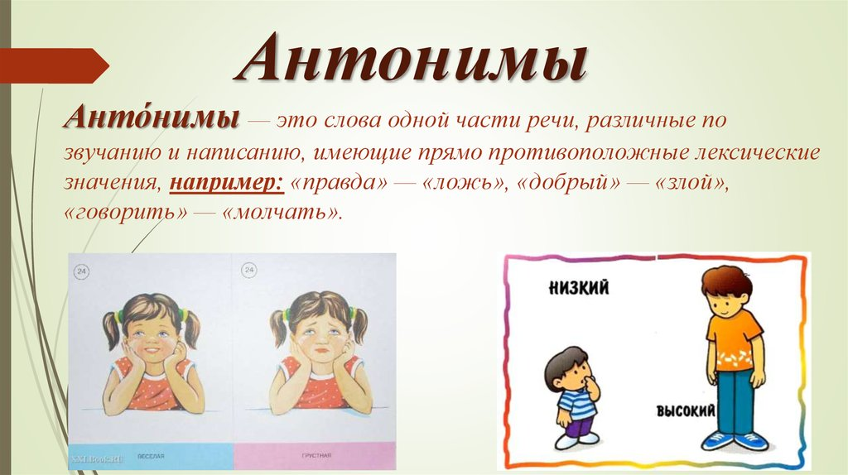
Родители, расскажите детям историю:
- Жил-был мальчик – упрямый, непослушный. Он все делал наоборот. Велит ему мама ложиться спать – он встает. Просит повернуться к ней – он отворачивается; убрать игрушки – он разбрасывает их по всей комнате. Мама очень огорчалась и называла сына Мальчиком Наоборот. А когда мама один только раз сделала все наоборот, сын сразу понял как это неприятно и исправился.

После чтения рассказа скажите ребенку, что в языке есть пары слов, которые имеют противоположный смысл. Например: большой – маленький.

- Вы произносите слова, к которым можно подобрать антонимы (это будут либо – прилагательные, либо – наречия), а ребенок называет слова с противоположным смыслом (как будет наоборот). Например: широкий – узкий; громко – тихо.
- Это же упражнение выполняйте следующим образом: ребенок сначала показывает полоску, обозначающую либо прилагательное, либо наречие, а затем подбирает антоним.

- Вы произносите предложение, в котором есть слова, имеющие антонимы. Ребенок составляет схему этого предложения. Вы указываете ему на полоску, обозначающую слово, которое нужно заменить антонимом, а ребенок произносит соответствующее предложение. Например: Машина едет быстро – машина едет медленно.

- Это же упражнение выполняйте иначе: предлагайте ребенку предложения, в которых на антонимы можно заменить сразу два слова. Например: Дети громко поют веселую песенку – дети тихо поют грустную песенку.

- Произносите предложения со словами, имеющими антонимы. Ребенок должен составлять схемы этих предложений, самостоятельно находить слова, у которых есть антонимы, и подбирать их.

Речевой материал

Слова-антонимы:

Добрый – злой;
Веселый – грустный;
Короткий – длинный;
Узкий – широкий;
Чужой – родной;
Пушистый – гладкий;
Праздничный – будничный;
Умный – глупый;
Смелый – трусливый;
Глубокий – мелкий;
Щедрый – жадный;
Горячий – холодный;
Сухой – мокрый;
Дорогой – дешевый;
Сильный – слабый;
Стройный – сутулый;
Вежливый – грубый.

Быстро – медленно;
Давно – недавно;
Хорошо – плохо;
Далеко – близко;
Громко – тихо;
Красиво – уродливо;
Просто – сложно;
Тяжело – легко;
Противно – приятно;
Высоко – низко;
Рано – поздно.

Предложения со словами-антонимами:

Мальчик рисует хорошо (плохо).
Дети поют веселую (грустную) песенку.
Кошка поймала большую (маленькую) мышку.
Дует холодный (теплый) ветер.
Велосипед едет быстро (медленно).
Мама медленно (быстро) идет с тяжелой (легкой) сумкой.
Плывет большой (маленький) тяжелый (легкий) парусник.
Большой (маленький) мальчик решает трудную (легкую) задачу.

Дидактические игры

- «Выбери слова «неприятели» - из трех слов нужно выбрать два слова «неприятеля»: друг, печаль, враг (друг – враг) и т.д.

- «Найди противоположное слово» из 3 – 4 слов-картинок, нужно выбрать одно, противоположное по смыслу: холодильник (мороженое, плита, лампа, альбом) холодильник – плита;
карандаш (тетрадь, ручка, резинка, альбом) карандаш – резинка и т.д.

- «Закончи и назови» детям предлагается закончить предложение и назвать слова «неприятели»: Например: Слон большой, а комар…(маленький) и т.д.

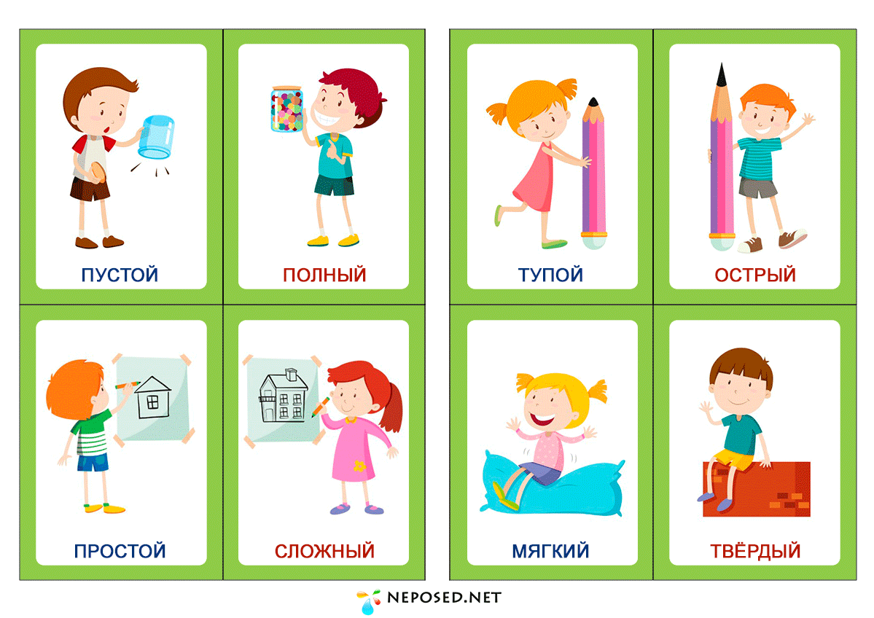

Подготовила:
Воспитатель Пахомова Т.И.

Муниципальное бюджетное дошкольное образовательное учреждение детский сад комбинированного вида «Семицветик»
г.Городище

В помощь родителям:

Развиваем речь
"Слова -
антонимы"

г. Городище
2021 г.

